Praça Dom Lafayete Libaneo, 700 - Centro - FONE/FAX: (17) 3283-1192 - CEP 15155-000 E•mail: prefeitura@jaci.sp.gov.ür - CNPJ(MF): 45.142.684/0001-02
ESTADO DE SÃO PAULO

LEI N° 2.243, DE 06 DE AGOSTO DE 2.020.

Autoriza o Executivo a abrir Credito mspecial Suplementar no até valor de R$ 301.123,00 (trezentos e um mil e cento e vinte e três reais).

Rafael Tridico, Prefeito do Municipio de Jaci, Comarca de Mirassol, Estado de São Paulo, usando das atribuições que lhe são conferidas por lei:

Faz saber que a Cãmara Municipal de Jaci aprovou e ele sanciona e promulga a seguinte Lei:

Art. 1º Fica aprovado na contabilidade da Prefeitura um crédito especial suplementar atê valor de R$ 301.123,00 (trezentos e um mil e cento e vinte e três reais), seguinte classificação orçamentaria:
10 301 1 010 2155 0000 — at:rudimenCo in Ce9-ral a evide
10 301 1010 2 s 55 0000 — manut:enj3o do f'tindo Muni e •í gol

6 . 3. 90 . 30 . 00 zaate=*aí de Cozst tz›ao
J . 3. 90 . 32 . 00 zaaCez-ian , Reza ou feriços ;para
d:Esf:z-L oulçâo pua8ul t-a
J . 3. 90 . 36. 00 ouf:com v ez -‹rz“ ‹fio• de desce:i.xos - per soa
EM sfi aa
J . 3. 90 . 39. 00 ou Cz-os v ez -‹rfiç o a de 8eacelaos - pes soa
•j tz xúd:R c•a 0 . 05. 00 - 312 . 023 - cozozza vez-us -
enfrentamento - covid 29

Praça Oom Lafayete Libaneo, 700 - Centro - FONE/FAX: (17) 3283-1192 - CEP 15155-000 E-mail: prefeitura@jaci.sp.gov.br • CNPJ(MF): 45.142.684/0001•02
ESTABO DE SÂO PAUL6

Art. 2’ - O crédito especial aprovado por esta lei serâ aberto com os recursos, no valor de RS 301.123,00 (trezentos e um mil e cento e vinte e tr%s reais), provenientes de receitas de repasses de recursos federais.

Art. 3º - Esta lei entrará em vigor na data de sua publicação, revogadas as disposições em contrário.

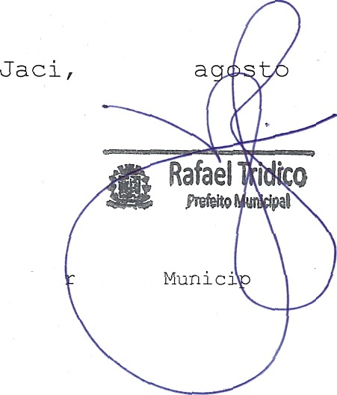
06 de

Publicada e Registrada na Sec etaria Na data supra.

de 2.020.

al

